
รายงาน Mini Project
วิชา [รหัสและชื่อวิชา]
ระบบฝึกเขียนตัวอักษรกลางอากาศด้วยนิ้ว AirWrite

จัดทำโดย
[ชื่อ] | [นามสกุล] | รหัสนักศึกษา | [รหัสนักศึกษา] | [Section]

เสนอ
[ตำแหน่ง] | [ชื่อ] | [นามสกุล]

รายงานฉบับนี้เป็นส่วนหนึ่งของรายวิชา
[รหัสและชื่อวิชาเต็ม]
มหาวิทยาลัยสงขลานครินทร์ วิทยาเขตหาดใหญ่
ภาคเรียนที่ 1 ปีการศึกษา 2569

คำนำ
รายงานฉบับนี้เป็นส่วนหนึ่งของรายวิชา [รหัสและชื่อวิชา] จัดทำขึ้นเพื่อศึกษา ออกแบบ และพัฒนาระบบ Machine Learning ที่นำไปใช้งานได้จริง โดยพัฒนา AirWrite ระบบฝึกเขียนตัวเลข 0–9 และตัวอักษรภาษาอังกฤษพิมพ์ใหญ่ A–Z กลางอากาศด้วยนิ้วหน้าเว็บแคม เนื้อหาในรายงานครอบคลุมที่มาและความสำคัญของปัญหา แนวคิดและแนวทางการแก้ปัญหา การออกแบบระบบและแบบจำลอง 3 แนวทาง ได้แก่ KNN + DTW, CNN และ GRU พร้อมการรวมผลด้วย Ensemble ผลการทดสอบและการวิเคราะห์ ตลอดจนปัญหาที่พบและแนวทางการพัฒนาต่อ การจัดทำโครงงานในครั้งนี้ช่วยให้ผู้จัดทำได้ฝึกทักษะตั้งแต่การเตรียมข้อมูล การเทรนและประเมินแบบจำลอง ไปจนถึงการนำแบบจำลองไปใช้งานในระบบจริง
ผู้จัดทำหวังเป็นอย่างยิ่งว่ารายงานฉบับนี้จะเป็นประโยชน์แก่ผู้อ่านและผู้ที่สนใจการประยุกต์ใช้ Machine Learning กับการติดตามมือและการจำแนกลายมือ หากมีข้อเสนอแนะหรือข้อผิดพลาดประการใด ผู้จัดทำขอน้อมรับคำแนะนำและขออภัยมา ณ ที่นี้ด้วย
ผู้จัดทำ

สารบัญ
คำนำ
สารบัญ
บทที่ 1 ที่มาและความสำคัญ
1.1 ที่มาและความสำคัญ
1.2 ปัญหาหรือข้อจำกัดที่อยากปรับปรุง
1.3 วัตถุประสงค์
1.4 ขอบเขตของโครงงาน
บทที่ 2 แนวคิดและแนวทางการแก้ปัญหา (Solution)
2.1 แนวคิดหลัก
2.2 Solution ช่วยแก้ปัญหาที่ระบุไว้อย่างไร
2.3 เหตุผลที่ต้องใช้ AI/ML
2.4 เป้าหมายของ Solution
บทที่ 3 วิธีการดำเนินงานและออกแบบ
3.1 ขั้นตอนและกระบวนการทำงานของโครงการ
3.2 Workflow ของระบบ
3.3 การออกแบบระบบและองค์ประกอบต่าง ๆ
3.3.1 ส่วนเบราว์เซอร์ (Frontend)
3.3.2 ส่วนเซิร์ฟเวอร์ (Backend)
3.4 การออกแบบและพัฒนา AI/ML Model
3.4.1 การเตรียมข้อมูล (Preprocessing)
3.4.2 Data Augmentation
3.4.3 KNN + DTW
3.4.4 Convolutional Neural Network (CNN)
3.4.5 Gated Recurrent Unit (GRU)
3.4.6 Ensemble
3.4.7 การเทรน
3.5 เครื่องมือ เทคโนโลยี และ Dataset ที่ใช้
บทที่ 4 ผลการดำเนินงานและการวิเคราะห์ผล
4.1 ผลลัพธ์ที่ได้จากการพัฒนา
4.2 การทดสอบและตัวชี้วัดที่ใช้ประเมินผล
4.3 ผลการทดสอบ
4.3.1 ชุดทดสอบของ dataset
4.3.2 การเขียนจริงผ่านเว็บแคม
4.3.3 การเขียนตามลำดับเส้นมาตรฐาน (กรณีลากตามตัวช่วย)
4.4 วิเคราะห์ผลเทียบกับเป้าหมาย
4.5 ปัญหาที่พบระหว่างพัฒนาและการแก้ไข
4.6 ข้อจำกัดและสิ่งที่สามารถพัฒนาต่อได้
ข้อจำกัด
สิ่งที่พัฒนาต่อได้
บทที่ 5 สรุป
เอกสารอ้างอิง

(ถ้าสารบัญยังว่าง ให้คลิกขวาที่สารบัญแล้วเลือก Update Field)

บทที่ 1
ที่มาและความสำคัญ

1.1 ที่มาและความสำคัญ
การเขียนตัวอักษรกลางอากาศ (sky writing) เป็นวิธีที่ครูใช้สอนเด็กเล็กให้จำรูปร่างและลำดับการลากเส้นของตัวอักษร เด็กใช้การเคลื่อนไหวของแขนทั้งแขนแทนการจับดินสอ ซึ่งช่วยให้เด็กที่กล้ามเนื้อมือยังไม่พร้อมได้ฝึกจำรูปตัวอักษรก่อนเขียนบนกระดาษ แต่การฝึกลักษณะนี้มีข้อจำกัด เพราะครูต้องคอยดูทีละคนว่าเด็กเขียนถูกหรือไม่
ในขณะเดียวกัน เทคโนโลยีการติดตามมือด้วยกล้องธรรมดา เช่น MediaPipe Hands พัฒนาจนตรวจจับตำแหน่งข้อนิ้วได้แบบเวลาจริงบนคอมพิวเตอร์ทั่วไป ประกอบกับแบบจำลอง Machine Learning ที่จำแนกลายมือได้แม่นยำ จึงเป็นโอกาสในการสร้างเครื่องมือที่ตรวจการเขียนกลางอากาศได้อัตโนมัติ โดยไม่ต้องใช้อุปกรณ์พิเศษ

1.2 ปัญหาหรือข้อจำกัดที่อยากปรับปรุง
- ครูตรวจได้ทีละคน เมื่อให้ทั้งห้องฝึกเขียนกลางอากาศ เด็กแต่ละคนไม่รู้ว่าที่เขียนไปถูกหรือผิด
- เด็กเล็กยังจับดินสอไม่คล่อง การฝึกเขียนบนกระดาษนาน ๆ ทำให้เหนื่อยและท้อ
- การตรวจจากกระดาษเห็นแค่ผลลัพธ์ ตัวอักษรที่เขียนเสร็จอาจดูถูก แต่ลากเส้นผิดลำดับหรือผิดทิศ
- ฝึกเขียนทีละตัวแต่ไม่ได้เชื่อมกับคำ เด็กที่เริ่มเรียนภาษาอังกฤษต้องฝึกทั้งเขียนตัวอักษรและสะกดคำ แต่การคัดตัวอักษรทีละตัวไม่ได้โยงกับคำศัพท์ที่มีความหมาย
- สื่อการเรียนแบบโต้ตอบมักต้องใช้อุปกรณ์ราคาสูง เช่น แท็บเล็ตพร้อมปากกา หรือระบบจับการเคลื่อนไหวที่ใช้กล้องวัดความลึก, Leap Motion หรือถุงมือเซนเซอร์
โครงงานนี้มุ่งแก้ปัญหาการฝึกเขียนของเด็กเป็นหลัก นอกจากนี้แบบจำลองชุดเดียวกันยังนำไปใช้ ป้อนข้อความสั้นแบบไม่สัมผัส ได้เป็นความสามารถเสริม เช่น ตู้บริการสาธารณะที่ใช้ร่วมกันหลายคน หรือสถานการณ์ที่มือเปื้อน

1.3 วัตถุประสงค์
- พัฒนาระบบที่ให้ผู้ใช้เขียนตัวเลข 0–9 และตัวอักษร A–Z กลางอากาศหน้าเว็บแคม แล้วแสดงผลการอ่านได้ทันที
- ออกแบบ เทรน และเปรียบเทียบแบบจำลอง Machine Learning 3 แนวทาง พร้อมรวมผลเป็น Ensemble
- ประเมินผลทั้งบนชุดข้อมูลมาตรฐานและการเขียนจริงผ่านเว็บแคม และวิเคราะห์ปัจจัยที่ทำให้ผลต่างกัน

1.4 ขอบเขตของโครงงาน
- รองรับตัวเลข 0–9 และตัวอักษรภาษาอังกฤษพิมพ์ใหญ่ A–Z รวม 36 ตัว จำแนกทีละตัวอักษร
- ใช้เว็บแคมทั่วไปและเบราว์เซอร์ ประมวลผลแบบจำลองบนเครื่องคอมพิวเตอร์ (ไม่ใช้ cloud)
- ยังไม่รองรับภาษาไทย และยังไม่ได้ทดสอบกับผู้ใช้ที่เป็นเด็ก

บทที่ 2
แนวคิดและแนวทางการแก้ปัญหา (Solution)

2.1 แนวคิดหลัก
โครงงานนี้พัฒนา AirWrite ระบบฝึกเขียนตัวอักษรกลางอากาศ ที่ใช้เพียงเว็บแคมธรรมดา ผู้ใช้ จีบนิ้วโป้งกับนิ้วชี้ แล้วลากเป็นตัวอักษรกลางอากาศ ระบบติดตามการเคลื่อนที่ของมือ เก็บเส้นทางการเขียน แล้วใช้แบบจำลอง Machine Learning ตรวจว่าเขียนเป็นตัวอะไร และแสดงผลบนหน้าจอทันที ผู้ใช้ควบคุมระบบด้วยท่ามือทั้งหมด โดยไม่ต้องแตะแป้นพิมพ์หรือหน้าจอ
ท่ามือ | ความหมาย
จีบนิ้วโป้งกับนิ้วชี้ | วางปากกา เริ่มเขียน
ปล่อยนิ้ว | ยกปากกา (เลื่อนมือโดยไม่เกิดเส้น)
ปล่อยนิ้วหรือค้างนิ่งประมาณ 0.8 วินาที | เขียนจบตัว ส่งให้แบบจำลองทาย
แบมือค้างไว้ 0.7 วินาที | ยกเลิกตัวที่กำลังเขียน หรือลบตัวอักษรล่าสุด
ตารางที่ 2.1 ท่ามือที่ใช้ควบคุมระบบ

2.2 Solution ช่วยแก้ปัญหาที่ระบุไว้อย่างไร
ปัญหาหรือข้อจำกัดเดิม | Solution ช่วยได้อย่างไร
ครูตรวจการเขียนกลางอากาศได้ทีละคน | ระบบตรวจและแสดงผลได้ทุกครั้งทันที เด็กฝึกเองได้
เด็กเล็กยังจับดินสอไม่คล่อง | เขียนด้วยการเคลื่อนไหวของแขน ไม่ต้องจับดินสอ ได้ฝึกจำรูปตัวอักษรก่อน
ตรวจจากกระดาษเห็นแค่ผลลัพธ์ ไม่รู้ลำดับเส้น | ระบบเก็บเส้นทางทั้งหมด และมีแบบจำลอง GRU ที่อ่านลำดับการลากเส้นโดยตรง
ฝึกเขียนทีละตัวแต่ไม่ได้เชื่อมกับคำ | โหมดฝึกเขียนคำศัพท์ แสดงภาพและคำแปลไทย ให้เด็กเขียนคำทีละตัวอักษรพร้อมตัวช่วยของแต่ละตัว
สื่อโต้ตอบต้องใช้อุปกรณ์ราคาสูง | ใช้เว็บแคมของโน้ตบุ๊กหรือคอมพิวเตอร์ที่มีอยู่แล้ว ร่วมกับ MediaPipe ที่ใช้งานได้ฟรี
ลายมือแต่ละคนต่างกันมาก เขียนกฎตายตัวไม่ได้ | ใช้ Machine Learning เรียนรู้จากลายมือจำนวนมาก และรวม 3 แบบจำลองเพื่อให้ทนต่อความหลากหลาย
ตารางที่ 2.2 ความสัมพันธ์ระหว่างปัญหาและแนวทางแก้ไข

2.3 เหตุผลที่ต้องใช้ AI/ML
ตัวอักษรตัวเดียวกันที่เขียนโดยต่างคน หรือแม้แต่คนเดิมในแต่ละครั้ง ให้เส้นทางที่ไม่เหมือนกันเลย ทั้งขนาด ความเร็ว ความเอียง และอาการมือสั่น การเขียนเงื่อนไขด้วยมือให้ครอบคลุมทุกแบบแทบเป็นไปไม่ได้ จึงใช้แบบจำลองที่เรียนรู้จากข้อมูล และเปรียบเทียบ 3 แนวทางที่มองข้อมูลต่างกัน
แบบจำลอง | มองข้อมูลแบบไหน | ข้อดี | ข้อเสีย
KNN + DTW | เทียบเส้นทางกับตัวอย่างอ้างอิง | ไม่ต้องเทรนซับซ้อน ยืดหดตามจังหวะการเขียน เพิ่มผู้ใช้ใหม่ได้ทันที | ช้าลงเมื่อตัวอย่างอ้างอิงมาก
CNN | วาดเส้นทางเป็นภาพ 28×28 | จับรูปร่างรวมได้ดี เร็วที่สุด | ไม่รู้ลำดับและทิศทางการลากเส้น
GRU | อ่านพิกัดตามลำดับเวลา | ใช้ข้อมูลลำดับและทิศทางได้ครบ | ไวต่อการลากเส้นต่างลำดับจากข้อมูลเทรน
Ensemble | เฉลี่ยความน่าจะเป็นทั้ง 3 ตัว | ตัวที่มั่นใจมีน้ำหนักมาก ทนกว่าตัวเดี่ยว | ต้องรันครบ 3 ตัว จึงช้าที่สุด
ตารางที่ 2.3 แบบจำลองที่ใช้และมุมมองต่อข้อมูล

2.4 เป้าหมายของ Solution
- ใช้งานได้ด้วยเว็บแคมธรรมดา ไม่ต้องใช้อุปกรณ์เสริม
- แสดงผลภายใน 1 วินาทีหลังเขียนจบตัว
- ความแม่นยำไม่ต่ำกว่า 85% กับการเขียนจริงผ่านเว็บแคม

บทที่ 3
วิธีการดำเนินงานและออกแบบ

3.1 ขั้นตอนและกระบวนการทำงานของโครงการ
- ศึกษาปัญหาและงานที่เกี่ยวข้อง สำรวจระบบเขียนกลางอากาศที่มีอยู่ และค้นหาชุดข้อมูลที่เก็บเส้นทางการเขียน (trajectory)
- เตรียมข้อมูล โหลดชุดข้อมูล RTD และ RTC ตรวจรูปแบบ แบ่งชุด train / validation / test และออกแบบขั้นตอน preprocessing
- พัฒนาแบบจำลอง สร้างและเทรน KNN + DTW, CNN และ GRU แล้วรวมผลเป็น Ensemble
- พัฒนาระบบ ทำหน้าเว็บที่ติดตามมือด้วย MediaPipe ออกแบบท่ามือ และเซิร์ฟเวอร์ FastAPI ที่เรียกใช้แบบจำลอง
- ปรับปรุงการเก็บเส้นทางจากการทดสอบใช้งานจริง แก้เส้นขาด เส้นเบี้ยว และท่ามือที่สับสนกัน (รายละเอียดในหัวข้อ 4.5)
- เก็บลายมือผู้ใช้ผ่านเว็บแคม ตัวละ 5 ครั้ง รวม 180 ตัว เพื่อใช้ทดสอบและเทรนเพิ่ม
- ประเมินผลและวิเคราะห์ วัดผลบนชุดทดสอบของ dataset และบนลายมือจากเว็บแคม ก่อนและหลังเทรนเพิ่ม

3.2 Workflow ของระบบ
ระบบแบ่งเป็นสองส่วน ส่วนเบราว์เซอร์รับภาพจากกล้องและติดตามมือแบบเวลาจริง ส่วนเซิร์ฟเวอร์ทำหน้าที่เตรียมข้อมูลและเรียกใช้แบบจำลอง โดยเบราว์เซอร์ส่งเส้นทางไปเซิร์ฟเวอร์เพียงครั้งเดียวเมื่อเขียนจบตัว ไม่ต้องส่งภาพวิดีโอ จึงตอบสนองได้เร็ว
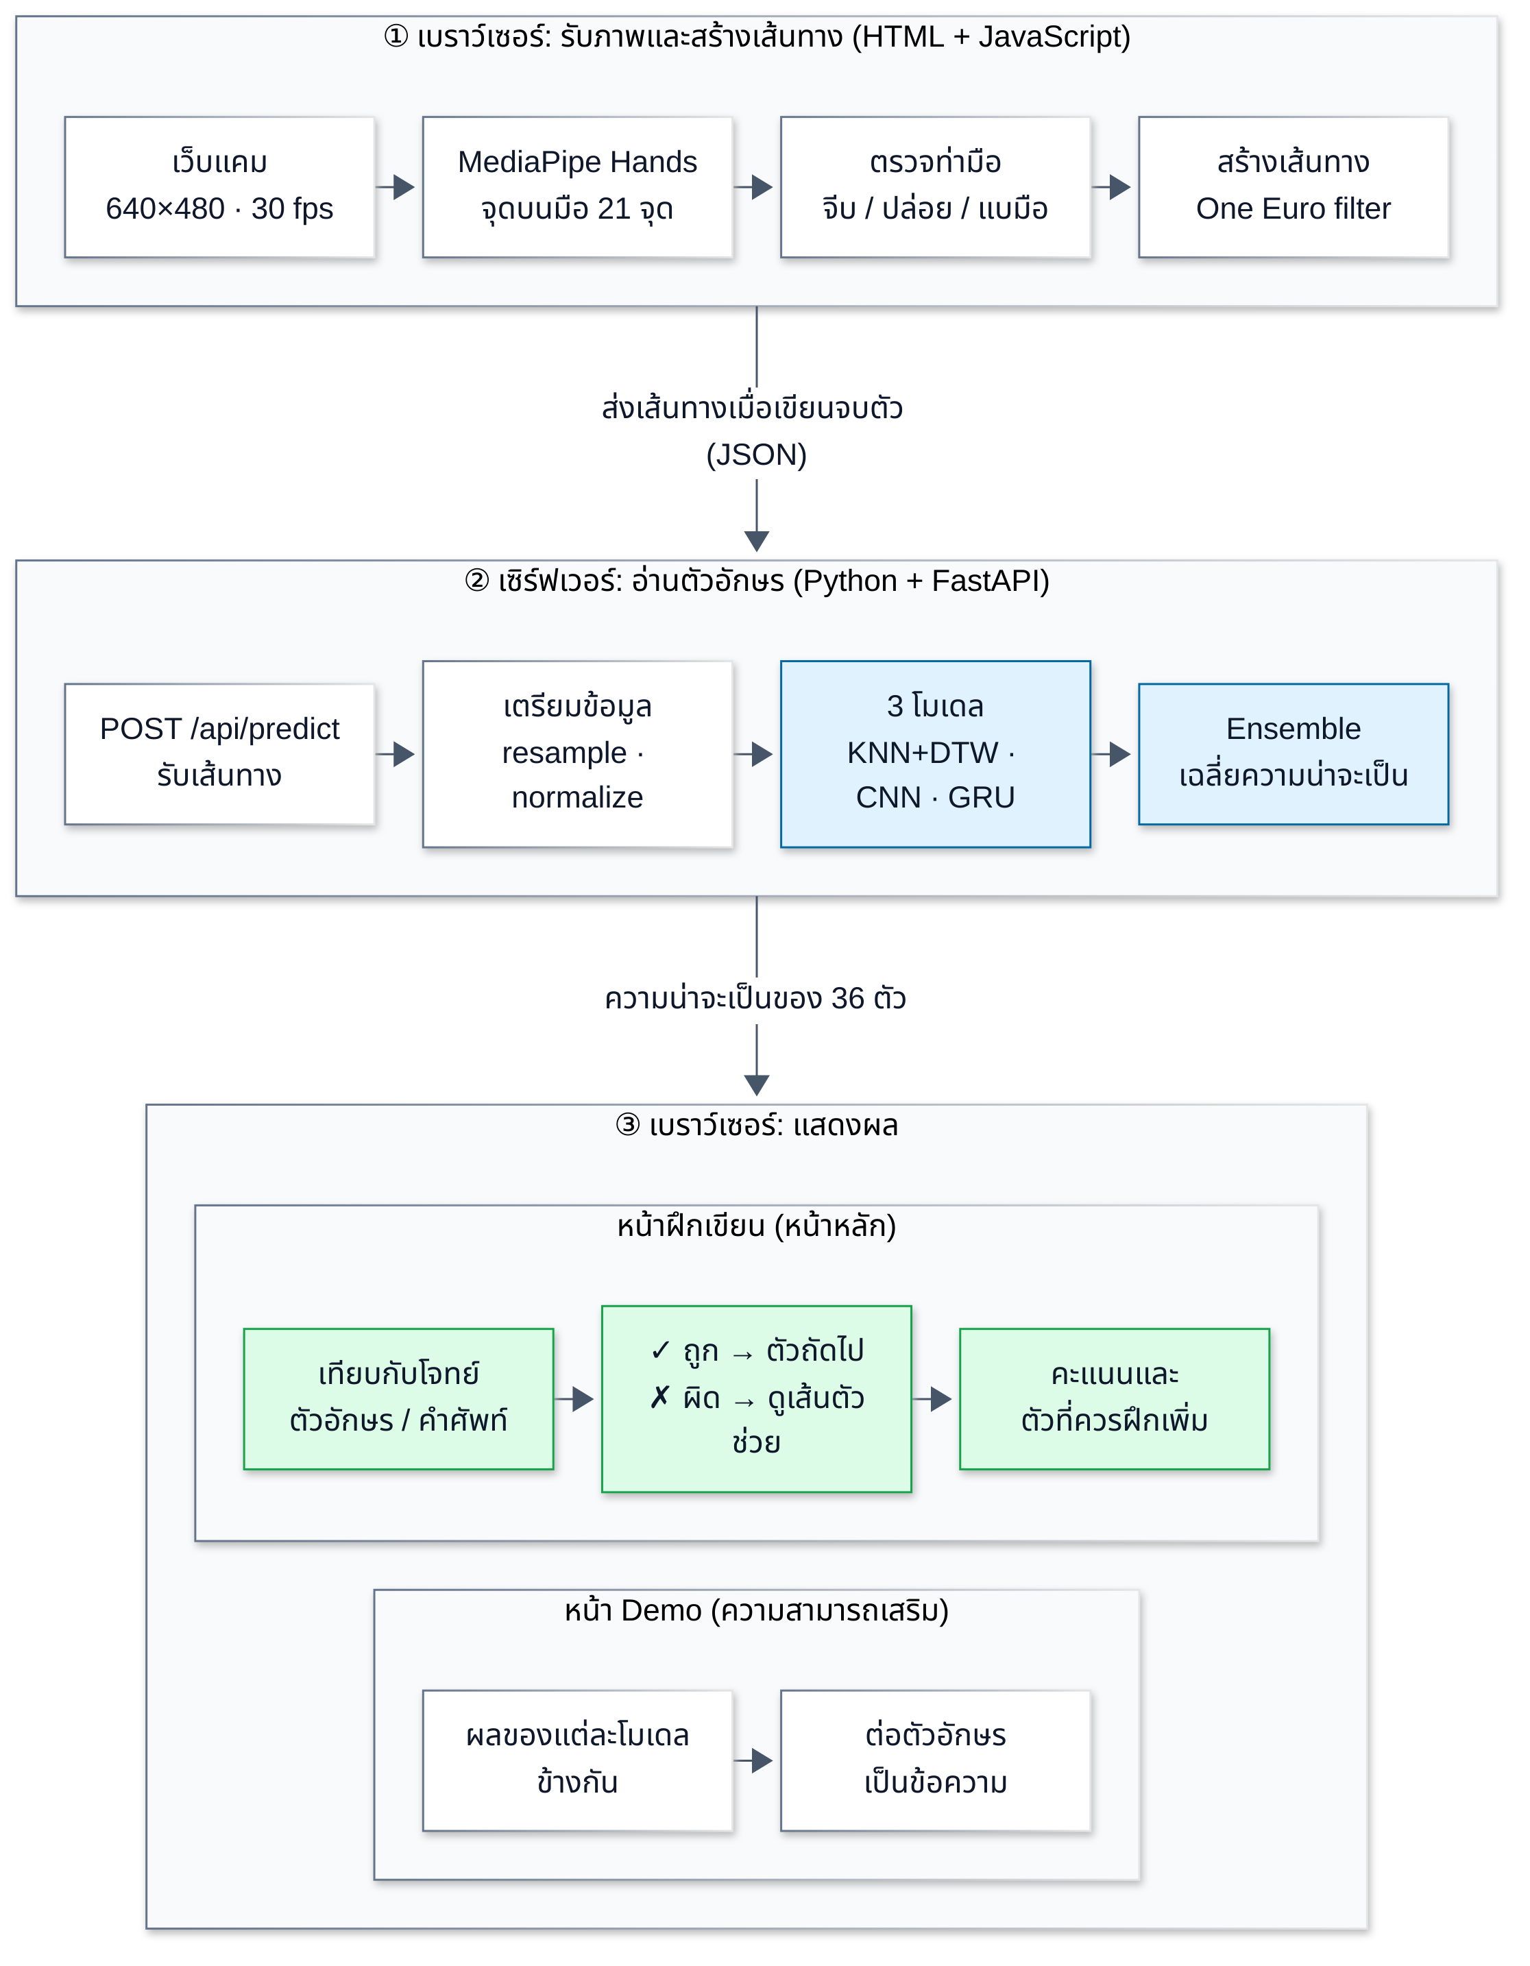
รูปที่ 1 สถาปัตยกรรมและ workflow ของระบบ AirWrite
ลำดับการทำงานเมื่อเขียนหนึ่งตัวอักษร:
- เว็บแคมส่งภาพขนาด 640×480 ที่ประมาณ 30 เฟรมต่อวินาที
- MediaPipe Hand Landmarker หาตำแหน่งจุดบนมือ 21 จุดในทุกเฟรม
- ระบบตรวจท่ามือ ถ้าจีบนิ้วถือว่าวางปากกา และบันทึกตำแหน่งปากกา (ค่าเฉลี่ยของปลายและข้อนิ้วโป้งกับนิ้วชี้) ผ่าน One Euro filter เพื่อลดการสั่น
- เมื่อปล่อยนิ้วหรือค้างนิ่ง 0.8 วินาที ระบบส่งเส้นทางทั้งหมดไปยัง /api/predict (ในหน้าฝึกเขียน ถ้ายังลากไม่ครบจำนวนเส้นของตัวนั้นตามเส้นตัวช่วย ระบบรอได้ถึง 3 วินาทีให้ย้ายนิ้วไปเริ่มเส้นถัดไป)
- เซิร์ฟเวอร์เตรียมข้อมูล แล้วให้ทั้ง 3 แบบจำลองทาย และรวมผลด้วย Ensemble
- หน้าฝึกเขียนเทียบตัวที่อ่านได้กับโจทย์ แล้วแสดง ✓ หรือ ✗ พร้อมเส้นตัวช่วย ส่วนหน้า Demo แสดงผลของทุกแบบจำลองและต่อตัวอักษรเป็นข้อความ

3.3 การออกแบบระบบและองค์ประกอบต่าง ๆ

3.3.1 ส่วนเบราว์เซอร์ (Frontend)
- หน้าฝึกเขียน (หน้าแรกของระบบ) สุ่มตัวอักษรจากชุดที่เลือก (ตัวเลข / A–Z / ทั้งหมด) ให้เขียนทีละตัว ตรวจด้วย Ensemble แล้วแสดงเพียง ✓ ถูกต้อง หรือ ✗ ผิด (ไม่บอกว่าระบบอ่านเป็นตัวอะไร เพื่อให้เด็กสนใจวิธีเขียนที่ถูก) นับคะแนนต่อรอบ สรุปตัวที่ควรฝึกเพิ่ม และให้ฝึกซ้ำเฉพาะตัวที่ผิด การตรวจให้แบบจำลองเลือกตอบเฉพาะตัวอักษรในชุดที่กำลังฝึก เช่น เมื่อฝึกตัวเลข เลขศูนย์จะไม่ถูกอ่านเป็นตัว O และในชุดผสมนับคู่ที่เขียนเหมือนกัน (0/O, 1/I) ว่าถูก
- ตัวช่วยลากตามในหน้าฝึกเขียน แสดงเส้นของตัวอักษรในกรอบเส้นประบนภาพกล้อง พร้อมจุดสีเขียวมีหมายเลขบอกจุดเริ่มและลำดับของแต่ละเส้น ก่อนเริ่มเขียนจะมีจุดสีเหลืองวิ่งลากให้ดูทีละเส้นตามลำดับแล้ววนซ้ำ (แบบภาพเคลื่อนไหวสอนลำดับการเขียน) เมื่อเริ่มเขียนแล้วระบบเน้นเฉพาะเส้นที่ต้องเขียนต่อไปพร้อมลูกศรบอกทิศ เส้นที่เขียนแล้วเปลี่ยนเป็นสีเขียว และเส้นที่ยังไม่ถึงแสดงจาง ๆ เลือกได้ 3 ระดับ คือ ลากตาม (แสดงตลอด) ดูก่อนเขียน (เล่นภาพเคลื่อนไหวลำดับการเขียนให้ดูครบ 1 รอบแล้วหายไป ให้เขียนจากความจำ ตัวที่มีหลายเส้นจึงได้เวลาดูนานกว่า ประมาณ 3–7 วินาที) และไม่มีตัวช่วย เมื่อเขียนผิด ระบบเล่นภาพเคลื่อนไหววิธีเขียนที่ถูกของตัวนั้นให้ดูครบ 1 รอบก่อนไปต่อเสมอ เส้นตัวช่วยของทั้ง 36 ตัวเขียนตามลำดับและทิศทางการลากเส้นมาตรฐานของแบบตัวพิมพ์ Zaner-Bloser (manuscript) ที่ใช้สอนเขียนในโรงเรียน เช่น ตัว E ลากเส้นตั้งลงก่อน แล้วลากเส้นนอนบน กลาง (สั้นกว่า) และล่าง จากซ้ายไปขวาตามลำดับ ส่วนตัว T ลากเส้นตั้งก่อนแล้วจึงลากเส้นนอนด้านบน (รูปที่ 2)
- ฝึกเขียนคำศัพท์ เลือกได้ 2 ระดับ คือ คำ 3 ตัวอักษร (เช่น CAT, DOG, SUN) และคำ 4 ตัวอักษร (เช่น FISH, STAR, TREE) รวม 36 คำ แต่ละคำแสดงพร้อมภาพ (emoji) และคำแปลภาษาไทย เด็กเขียนทีละตัวตามลำดับ ตัวที่เขียนแล้วเปลี่ยนเป็นสีเขียว ตัวที่ต้องเขียนขีดเส้นใต้ และเส้นตัวช่วยเปลี่ยนตามตัวที่ต้องเขียน ถ้าเขียนตัวใดผิด ระบบแสดงวิธีเขียนแล้วให้เขียนตัวนั้นใหม่จนถูก จึงเขียนคำได้ครบเสมอ คะแนนนับทีละตัวอักษร (ตัวที่ต้องเขียนใหม่ไม่ได้คะแนน แต่ไม่ทำให้ทั้งคำผิด) ผลของแต่ละคำแสดงตัวที่ผิดเป็นสีแดงพร้อมจำนวนตัวที่ถูก เช่น 2/3 และเมื่อจบรอบระบบสรุปตัวอักษรที่ควรฝึกเพิ่ม การตรวจในโหมดนี้ให้แบบจำลองเลือกตอบเฉพาะตัวอักษร A–Z
- หน้า Demo (ความสามารถเสริม) เขียนตัวอักษรอิสระ ดูผลจากทั้ง 3 แบบจำลองและ Ensemble ข้างกัน ภาพ 28×28 ที่ CNN เห็น และช่องข้อความที่ต่อตัวอักษรที่เขียนเป็นคำ (เว้นวรรคและลบได้) สำหรับการป้อนข้อความแบบไม่สัมผัส
- หน้าเก็บข้อมูล สุ่มตัวอักษรให้เขียน บันทึกเส้นทางเป็นไฟล์ JSON แยกตามผู้เขียน ใช้สร้างชุดทดสอบและข้อมูลเทรนเพิ่ม
- ตรวจท่าจีบ ใช้ระยะระหว่างปลายนิ้วโป้งกับนิ้วชี้หารด้วยความยาวฝ่ามือ จึงไม่ขึ้นกับระยะห่างจากกล้อง และใช้เกณฑ์สองค่า (hysteresis) คือจีบเข้าใกล้กว่า 0.30 จึงเริ่มเขียน แต่ต้องแยกเกิน 0.55 จึงยกปากกา เพื่อไม่ให้เส้นขาดเมื่อนิ้วแยกออกเล็กน้อยขณะเขียน
- กันเส้นขาด ต้องเห็นท่าจีบ 2 เฟรมจึงวางปากกา และต้องเห็นท่าปล่อย 3 เฟรมจึงยกปากกา ถ้ามือหลุดจากกล้องไม่เกิน 0.45 วินาทีถือว่ายังเขียนอยู่ และถ้าจีบกลับมาภายใน 0.4 วินาทีใกล้จุดเดิม (ไม่เกิน 15% ของความสูงภาพ) จะต่อเป็นเส้นเดิม ค่าเหล่านี้เผื่อไว้สำหรับห้องที่แสงน้อย ซึ่งเว็บแคมลดเหลือประมาณ 15 เฟรมต่อวินาที
- กรองตัวที่เล็กเกินไป ตัวอักษรที่สูงไม่ถึง 15% ของภาพจะไม่ถูกส่งทาย และมีกรอบเส้นประแนะนำขนาดการเขียน
- ออกแบบให้เด็กใช้ง่าย ใช้โทนสีสว่างสดใส (พื้นสีครีม การ์ดสีขาว สีฟ้าสำหรับปุ่ม สีเขียวเมื่อถูก สีแดงเมื่อผิด และสีส้มสำหรับตัวที่ต้องเขียนตอนนี้) กับฟอนต์ที่อ่านง่าย ทุกครั้งที่เขียนถูกจะขึ้นคำว่า "✓ ถูกต้อง" กลางภาพกล้อง ตัวหรือคำที่ต้องเขียนอยู่บนสุดของแถบด้านข้างพร้อมคะแนนและแถบความคืบหน้า ตัวเลือกชุดฝึกและระดับตัวช่วยเป็นปุ่มขนาดใหญ่ การตั้งค่ากล้องพับเก็บไว้สำหรับครู ภาพกล้องปรับขนาดให้พอดีจอโดยไม่มีขอบดำ และหน้าเว็บ responsive ใช้ได้ทั้งคอมพิวเตอร์ แท็บเล็ต และมือถือ
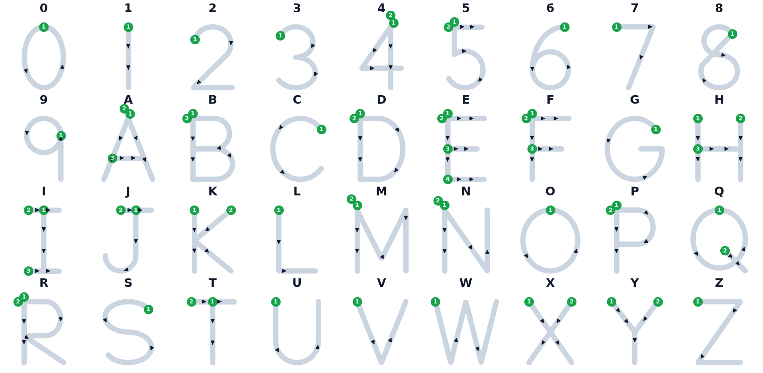
รูปที่ 2 เส้นตัวช่วยลากตามของทั้ง 36 ตัวตามลำดับการเขียนมาตรฐาน (จุดสีเขียว = จุดเริ่มและลำดับของเส้น ลูกศร = ทิศทาง)

3.3.2 ส่วนเซิร์ฟเวอร์ (Backend)
Endpoint | หน้าที่
GET /, /demo, /collect | ส่งหน้าฝึกเขียน (หน้าแรก) หน้า Demo และหน้าเก็บข้อมูล
POST /api/predict | รับเส้นทางหนึ่งตัวอักษร ส่งคืนผลทาย 3 อันดับแรกของทุกแบบจำลอง เวลาที่ใช้ และภาพ 28×28
GET /api/guides | ส่งเส้นตัวช่วยลากตามของทั้ง 36 ตัว
POST /api/samples | บันทึกตัวอย่างลายมือจากหน้าเก็บข้อมูล
ตารางที่ 3.1 API ของเซิร์ฟเวอร์
ทุกครั้งที่เขียนในหน้า Demo เซิร์ฟเวอร์บันทึกเส้นทางและผลทายไว้ (demo log) เพื่อใช้ตรวจย้อนหลังว่าแบบจำลองผิดเพราะอะไร ซึ่งช่วยมากในการแก้ปัญหาการเก็บเส้นทางระหว่างพัฒนา

3.4 การออกแบบและพัฒนา AI/ML Model

3.4.1 การเตรียมข้อมูล (Preprocessing)
- ต่อเส้น ชุดข้อมูล RTD/RTC เขียนแบบเส้นเดียวต่อเนื่อง จึงนำเส้นที่ผู้ใช้เขียน (อาจยกปากกาหลายครั้ง) มาต่อกันเป็นเส้นเดียว ช่วงที่ยกปากกากลายเป็นเส้นตรงเชื่อม
- Resample สุ่มจุดใหม่ 64 จุดให้ห่างเท่ากันตามความยาวเส้น ทำให้ไม่ขึ้นกับความเร็วในการเขียนและอัตราเฟรมของกล้อง
- Smooth เฉลี่ยเคลื่อนที่ 5 จุดเพื่อลดการสั่น
- Normalize ย้ายจุดกึ่งกลางกรอบไปที่จุดกำเนิดและปรับด้านที่ยาวที่สุดให้ยาว 1 โดยคงสัดส่วนไว้
- แปลงเป็นข้อมูลเข้าแบบจำลอง GRU ใช้ลำดับ 64 จุด แต่ละจุดมี 4 ค่า [x, y, dx, dy] ส่วน CNN ใช้ภาพขาวดำ 28×28 ที่วาดจากเส้นทาง (หนา 3 พิกเซล)
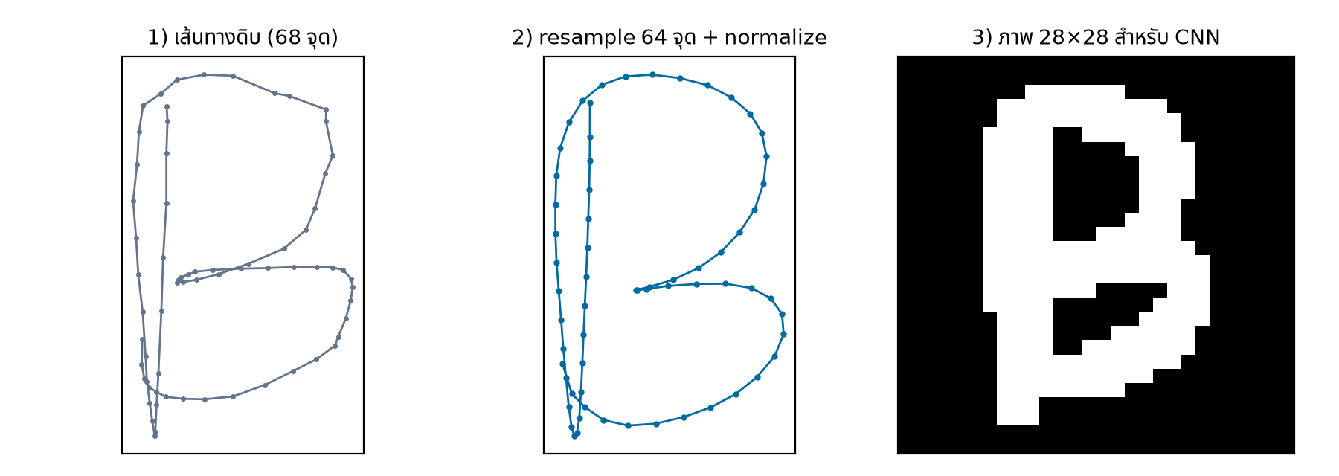
รูปที่ 3 ขั้นตอนการเตรียมข้อมูล ตัวอย่างตัว B จากเว็บแคม

3.4.2 Data Augmentation
เพื่อให้แบบจำลองทนต่อลายมือที่หลากหลาย ระหว่างเทรนจะสุ่มบิดเส้นทางใหม่ทุก epoch ได้แก่ หมุน ±15 องศา เอียง (shear) ±0.25 ย่อขยายแต่ละแกน 0.8–1.2 เท่า เพิ่มสัญญาณรบกวน 1% ของขนาดตัวอักษร และตัดหัวหรือท้ายเส้นทิ้งไม่เกิน 5% เลียนแบบการเริ่มหรือหยุดเขียนเร็วหรือช้าเกินไป
ตัวอย่างสังเคราะห์ตามลำดับเส้นมาตรฐาน ผู้เขียนใน RTD/RTC ใช้ลำดับการลากเส้นหลายแบบ ซึ่งหลายตัวต่างจากลำดับที่สอนในโรงเรียน เช่น ลากเส้นนอนของ T ก่อนเส้นตั้ง เมื่อนำเส้นตัวช่วยตามลำดับมาตรฐานไปให้แบบจำลองชุดเดิมอ่าน พบว่าอ่านผิดหลายตัว (หัวข้อ 4.3.3) ซึ่งหมายความว่าเด็กที่ลากตามตัวช่วยอย่างถูกต้องจะถูกตัดสินว่าผิด ผู้จัดทำจึงสร้างตัวอย่างสังเคราะห์จากเส้นมาตรฐาน ตัวละ 100 ตัว โดยสุ่มขยับและยืดแต่ละเส้นอย่างอิสระ (เลื่อนประมาณ 3% และยืด 0.9–1.1 เท่า) และบิดทั้งตัวเป็นคลื่นเล็กน้อย จากนั้นใช้ augmentation เดียวกับข้อมูลอื่นระหว่างเทรน ชุดทดสอบลำดับมาตรฐาน 360 ตัวสร้างด้วย random seed ต่างจากชุดเทรน

3.4.3 KNN + DTW
เลือกตัวอย่างอ้างอิงแบบสุ่มตัวละ 40 ตัวจากชุด train (รวม 1,440 ตัว) เพิ่มลายมือผู้ใช้ 108 ตัว และตัวอย่างที่เขียนตามลำดับมาตรฐานตัวละ 5 ตัว (180 ตัว) รวม 1,728 ตัว เมื่อมีตัวอักษรใหม่ คำนวณระยะ Dynamic Time Warping ระหว่างลำดับ (x, y) กับตัวอย่างอ้างอิงทั้งหมด จำกัดการจับคู่ไม่ให้ห่างจากเส้นทแยงเกิน 10 จุด (Sakoe-Chiba band) แล้วโหวตจาก 5 ตัวที่ใกล้ที่สุด (k = 5) ผู้จัดทำเขียน DTW ให้คำนวณทีละแถวพร้อมกันกับตัวอย่างอ้างอิงทั้งหมดด้วย NumPy ลดเวลาจากประมาณ 350 มิลลิวินาทีเหลือประมาณ 7 มิลลิวินาทีต่อตัว

3.4.4 Convolutional Neural Network (CNN)
ชั้น | รายละเอียด | ขนาดผลลัพธ์
Input | ภาพขาวดำ | 1 × 28 × 28
Block 1 | Conv 3×3 (32) → BN → ReLU → Conv 3×3 (32) → BN → ReLU → MaxPool 2×2 | 32 × 14 × 14
Block 2 | Conv 3×3 (64) → BN → ReLU → Conv 3×3 (64) → BN → ReLU → MaxPool 2×2 | 64 × 7 × 7
Classifier | Flatten → Dropout 0.3 → Linear 256 → ReLU → Dropout 0.3 → Linear 36 | 36
ตารางที่ 3.2 โครงสร้าง CNN (877,700 พารามิเตอร์)

3.4.5 Gated Recurrent Unit (GRU)
ใช้ GRU แบบสองทิศทาง (bidirectional) 2 ชั้น ขนาด hidden 128 มี dropout 0.2 ระหว่างชั้น รับลำดับ 64 × 4 นำ hidden state สุดท้ายของทั้งสองทิศทางมาต่อกัน (256 ค่า) ผ่าน dropout 0.3 และ Linear 36 คลาส รวม 408,612 พารามิเตอร์ การอ่านทั้งไปและกลับทำให้แบบจำลองเห็นทั้งจุดเริ่มและจุดจบของเส้นพร้อมกัน

3.4.6 Ensemble
นำความน่าจะเป็นของทั้ง 3 แบบจำลองมาเฉลี่ยกัน แบบจำลองที่ไม่มั่นใจจะกระจายความน่าจะเป็นไปหลายตัวอักษร จึงมีผลต่อคำตอบรวมน้อยกว่าแบบจำลองที่มั่นใจ
P_ensemble(c) = ⅓ · [ P_KNN(c) + P_CNN(c) + P_GRU(c) ]

3.4.7 การเทรน
รายการ | ค่า
Loss | Cross-entropy + class weight + label smoothing 0.05
Class weight | ถ่วงน้ำหนักผกผันกับจำนวนตัวอย่าง (ตัวเลขมีข้อมูลมากกว่าตัวอักษรประมาณ 3 เท่า)
Optimizer | AdamW, weight decay 1e-4, learning rate สูงสุด 0.002 แบบ OneCycle
Batch size / Epoch | 128 / 20
การเลือกแบบจำลอง | เก็บ epoch ที่ความแม่นยำบน validation สูงสุด
ข้อมูลผู้ใช้ | ลายมือผู้ใช้ 108 ตัว ทำซ้ำ 20 เท่าในชุด train เพื่อไม่ให้ถูกกลบด้วยข้อมูล 34,076 ตัว
ข้อมูลลำดับมาตรฐาน | ตัวอย่างสังเคราะห์ตัวละ 100 ตัว (3,600 ตัว) ที่เขียนตามลำดับเส้นเดียวกับเส้นตัวช่วย (ดูหัวข้อ 3.4.2)
ฮาร์ดแวร์ / เวลา | NVIDIA GeForce RTX 3050 Laptop GPU ใช้เวลาเทรนทั้งหมดประมาณ 5 นาที
ตารางที่ 3.3 ค่าที่ใช้ในการเทรน CNN และ GRU
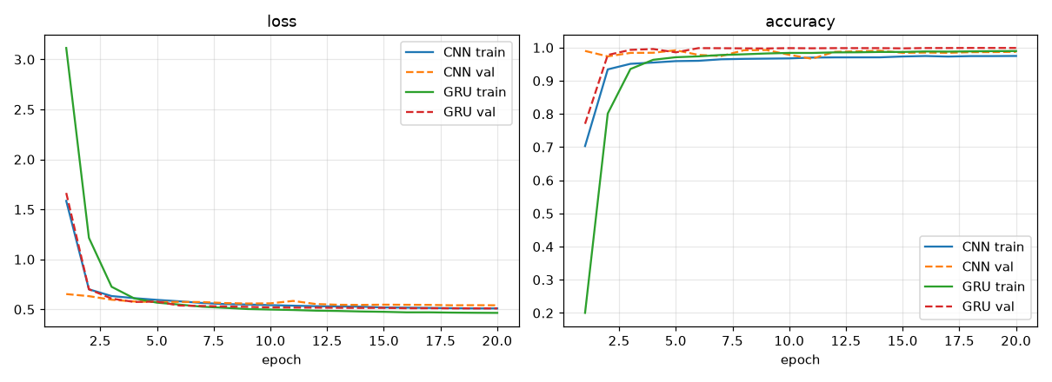
รูปที่ 4 Loss และ accuracy ระหว่างเทรนของ CNN และ GRU (เส้นทึบ = train, เส้นประ = validation)
ความแม่นยำบนชุด train ต่ำกว่าชุด validation เล็กน้อย เพราะข้อมูล train ผ่าน augmentation ที่บิดรูปตัวอักษรจนยากขึ้น ขณะที่ validation เป็นข้อมูลจริงไม่บิด และเส้น validation ไม่ตกลงในช่วงท้าย แสดงว่าไม่เกิด overfitting

3.5 เครื่องมือ เทคโนโลยี และ Dataset ที่ใช้
ส่วน | เครื่องมือ
ภาษา | Python 3.12, JavaScript (ES modules), HTML/CSS
Machine Learning | PyTorch (CUDA), NumPy, scikit-learn (วัดผล), Matplotlib (กราฟ)
ติดตามมือ | MediaPipe Hand Landmarker (@mediapipe/tasks-vision 1.1.0) รันในเบราว์เซอร์ เก็บไฟล์ไว้ในเครื่องให้ใช้งานแบบออฟไลน์ได้
เซิร์ฟเวอร์ | FastAPI + Uvicorn
ตารางที่ 3.4 เครื่องมือและเทคโนโลยี
ชุดข้อมูล | เนื้อหา | Train | Val | Test
RTD (Alam et al., 2020) | เลข 0–9 เขียนกลางอากาศ เก็บด้วยกล้อง Intel RealSense | 18,000 | 2,000 | 1,000
RTC (Alam et al., 2020) | ตัวอักษร A–Z เขียนกลางอากาศ เก็บด้วยกล้องเดียวกัน | 16,076 | 2,009 | 2,011
ลายมือผู้ใช้ (เก็บเอง) | 0–9, A–Z ตัวละ 5 ครั้งผ่านเว็บแคม | 108 | – | 72
ลำดับเส้นมาตรฐาน (สังเคราะห์) | 0–9, A–Z เขียนตามลำดับ Zaner-Bloser สุ่มบิดรูปเล็กน้อย | 3,600 | – | 360
รวม |  | 37,784 | 4,009 | 3,443
ตารางที่ 3.5 ชุดข้อมูลที่ใช้
ชุดทดสอบของ RTD เป็นชุดที่ผู้สร้างแยกไว้ให้ ส่วน RTC ผู้จัดทำแบ่ง 80/10/10 แบบรักษาสัดส่วนแต่ละคลาส ลายมือผู้ใช้แบ่งโดยเก็บ 2 ครั้งสุดท้ายของแต่ละตัวอักษรไว้ทดสอบ (72 ตัว) และใช้ 3 ครั้งแรกเทรน (108 ตัว)
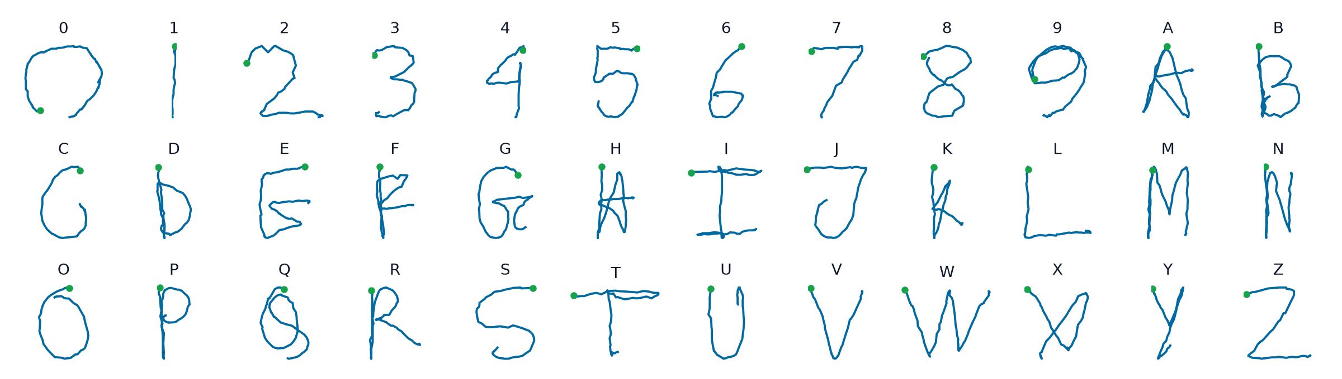
รูปที่ 5 ตัวอย่างจากชุดข้อมูล RTD/RTC (จุดสีเขียว = จุดเริ่มเขียน) เขียนเป็นเส้นเดียวต่อเนื่อง
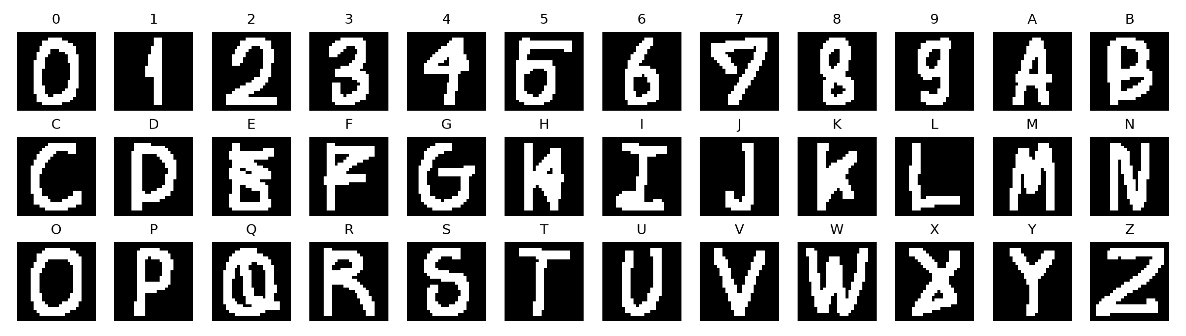
รูปที่ 6 ตัวอย่างลายมือผู้ใช้จากเว็บแคม แสดงเป็นภาพ 28×28 ที่ส่งให้ CNN

บทที่ 4
ผลการดำเนินงานและการวิเคราะห์ผล

4.1 ผลลัพธ์ที่ได้จากการพัฒนา
- ระบบเว็บที่เขียนตัวอักษรกลางอากาศด้วยการจีบนิ้วหน้าเว็บแคม และแสดงผลทันที
- โหมดฝึกเขียน ที่สุ่มตัวอักษรให้เขียน มีตัวช่วยลากตาม 3 ระดับ ตรวจและบอกถูกหรือผิดทันที แสดงวิธีเขียนที่ถูกเมื่อผิด นับคะแนน และให้ฝึกซ้ำเฉพาะตัวที่ผิด
- โหมดฝึกเขียนคำศัพท์ 36 คำพร้อมภาพและคำแปลไทย เขียนทีละตัวอักษรพร้อมตัวช่วย และให้เขียนตัวที่ผิดใหม่จนครบคำ
- แบบจำลอง 3 ตัว (KNN + DTW, CNN, GRU) และ Ensemble ที่ทายพร้อมกัน และแสดงผลเทียบกันบนหน้าจอ
- ความสามารถเสริมในหน้า Demo: เขียนตัวอักษรต่อกันเป็นข้อความ สำหรับป้อนข้อความแบบไม่สัมผัส
- หน้าเก็บข้อมูลลายมือ และสคริปต์เทรน ประเมินผล และสร้างกราฟสำหรับรายงาน
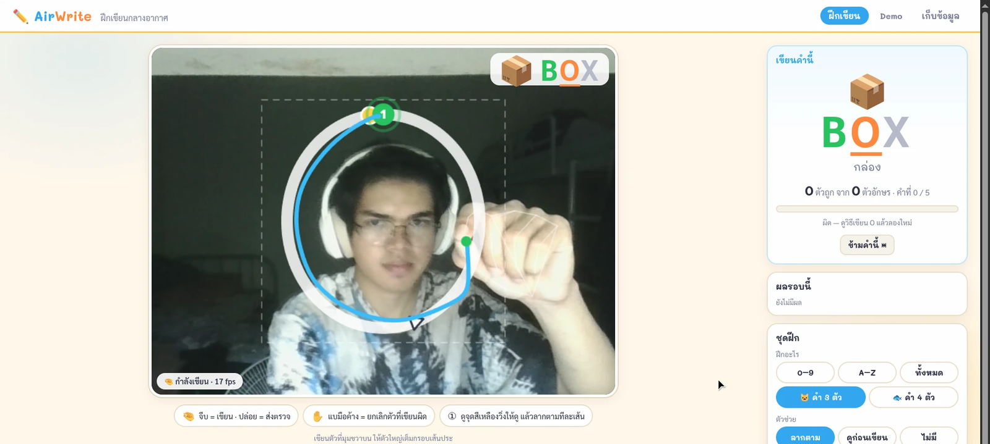
รูปที่ 7 หน้าฝึกเขียนโหมดคำศัพท์ ขณะลากตัว O ของคำว่า BOX ตามเส้นตัวช่วย (ตัวที่เขียนแล้วเป็นสีเขียว ตัวที่ต้องเขียนเป็นสีส้มขีดเส้นใต้ จุดสีเขียวหมายเลข 1 คือจุดเริ่ม)
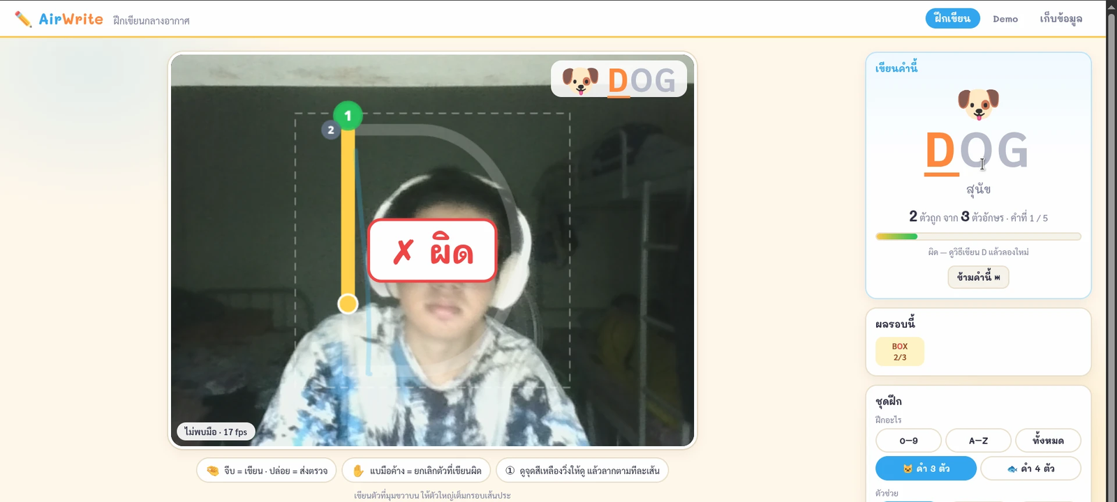
รูปที่ 8 เมื่อเขียนผิด ระบบแสดง ✗ ผิด แล้วเล่นภาพเคลื่อนไหววิธีเขียนตัวที่ถูก (ตัว D) ให้ดูก่อนเขียนใหม่ จุดสีเหลืองลากเส้นที่ 1 ให้ดูอยู่
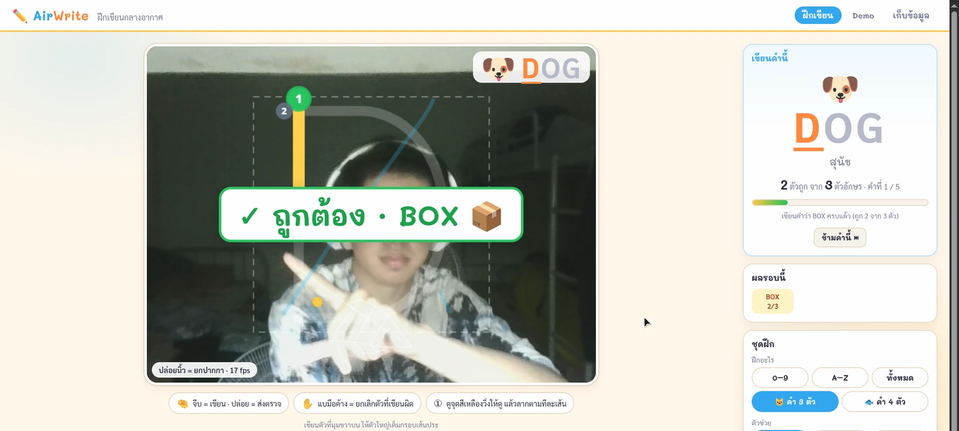
รูปที่ 9 เขียนครบคำ ระบบแสดง ✓ ถูกต้อง · BOX แล้วขึ้นคำถัดไป (DOG) ผลรอบนี้นับคะแนนทีละตัวอักษร BOX ถูก 2 จาก 3 ตัวจึงแสดงเป็นสีเหลือง 2/3
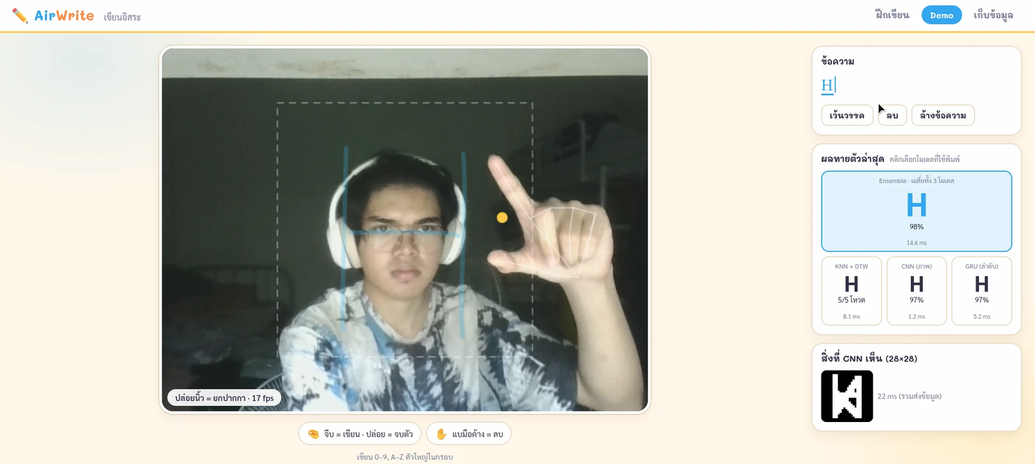
รูปที่ 10 หน้า Demo (ความสามารถเสริม) ขณะเขียนตัว H: แบบจำลองทั้ง 3 ตัวและ Ensemble ทายตรงกัน ตัวอักษรต่อเป็นข้อความด้านบน และมุมขวาล่างคือภาพ 28×28 ที่ CNN เห็น

4.2 การทดสอบและตัวชี้วัดที่ใช้ประเมินผล
- Accuracy สัดส่วนตัวอักษรที่ทายถูกเป็นอันดับแรก
- Top-3 accuracy สัดส่วนที่คำตอบที่ถูกอยู่ใน 3 อันดับแรก บอกว่าแบบจำลองเกือบถูกบ่อยแค่ไหน
- Macro-F1 ค่าเฉลี่ย F1 ของทุกคลาสอย่างเท่ากัน ไม่ให้คลาสที่มีข้อมูลมาก (ตัวเลข) กลบคลาสที่มีข้อมูลน้อย
- Latency เวลาทายต่อหนึ่งตัวอักษร (ค่ามัธยฐาน บน CPU ไม่รวมเวลาส่งข้อมูล)
ทดสอบ 3 ชุด ได้แก่ (1) ชุดทดสอบของ dataset 3,011 ตัว ซึ่งเก็บด้วยกล้องเดียวกับข้อมูลเทรน (2) ลายมือผู้ใช้จากเว็บแคม 72 ตัวที่ไม่ได้ใช้เทรน ซึ่งสะท้อนการใช้งานจริง และ (3) ตัวอย่างที่เขียนตามลำดับเส้นมาตรฐานของเส้นตัวช่วย 360 ตัว (ตัวละ 10) ซึ่งสะท้อนกรณีที่เด็กลากตามตัวช่วยในหน้าฝึกเขียน

4.3 ผลการทดสอบ

4.3.1 ชุดทดสอบของ dataset
แบบจำลอง | Accuracy | Top-3 | Macro-F1 | ms
KNN + DTW | 98.84% | 99.63% | 0.989 | 7.2
CNN | 98.67% | 99.77% | 0.987 | 1.8
GRU | 99.63% | 99.77% | 0.997 | 6.1
Ensemble | 99.67% | 99.77% | 0.997 | 15.3
ตารางที่ 4.1 ผลบนชุดทดสอบ RTD/RTC 3,011 ตัว (แบบจำลองชุดแรก ก่อนเทรนเพิ่ม)
แบบจำลอง | Accuracy | Top-3 | Macro-F1 | ms
KNN + DTW | 98.70% | 99.63% | 0.988 | 7.8
CNN | 97.94% | 99.70% | 0.981 | 2.0
GRU | 99.70% | 99.77% | 0.997 | 6.2
Ensemble | 99.63% | 99.73% | 0.997 | 16.5
ตารางที่ 4.2 ผลบนชุดทดสอบ RTD/RTC 3,011 ตัว (แบบจำลองชุดสุดท้าย หลังเทรนเพิ่มด้วยลายมือผู้ใช้และตัวอย่างลำดับมาตรฐาน)
ทุกแบบจำลองได้ความแม่นยำไม่ต่ำกว่า 97.94% เมื่อตรวจดูตัวอย่างที่ทายผิด พบว่า ข้อผิดพลาดส่วนใหญ่ (7 ตัว) เป็น label ผิดในชุดข้อมูลเอง เช่น ภาพที่ติด label ว่า 6 แต่เป็นเลข 7 และช่วงที่ label เลื่อนไปหนึ่งตำแหน่งต่อเนื่องกัน 6 ตัว จึงไม่มีแบบจำลองใดทายถูกได้ ข้อผิดพลาดที่พบบ่อยของ CNN คือ O กับ 0 (26 ครั้งในแบบจำลองชุดแรก) เพราะ CNN เห็นเพียงรูปร่าง ส่วน KNN + DTW สับสน 5 กับ S (17 ครั้ง) และหลังเทรนเพิ่ม ความแม่นยำของ Ensemble บนชุดนี้แทบไม่เปลี่ยน แสดงว่าการเพิ่มข้อมูลใหม่ไม่ทำให้แบบจำลองลืมข้อมูลเดิม

4.3.2 การเขียนจริงผ่านเว็บแคม
แบบจำลอง | Accuracy | Top-3 | Macro-F1
KNN + DTW | 75.00% | 84.44% | 0.717
CNN | 83.33% | 93.33% | 0.830
GRU | 82.22% | 87.22% | 0.794
Ensemble | 85.00% | 94.44% | 0.828
ตารางที่ 4.3 ผลกับลายมือผู้ใช้ทั้ง 180 ตัว (แบบจำลองชุดแรก ยังไม่เคยเห็นลายมือนี้)
แบบจำลอง | Accuracy ก่อน | Accuracy หลัง | Macro-F1 หลัง
KNN + DTW | 76.39% | 93.06% | 0.923
CNN | 81.94% | 94.44% | 0.934
GRU | 79.17% | 94.44% | 0.934
Ensemble | 86.11% | 94.44% | 0.934
ตารางที่ 4.4 ผลกับลายมือผู้ใช้ 72 ตัวที่แยกไว้ทดสอบ ก่อนและหลังเทรนเพิ่ม
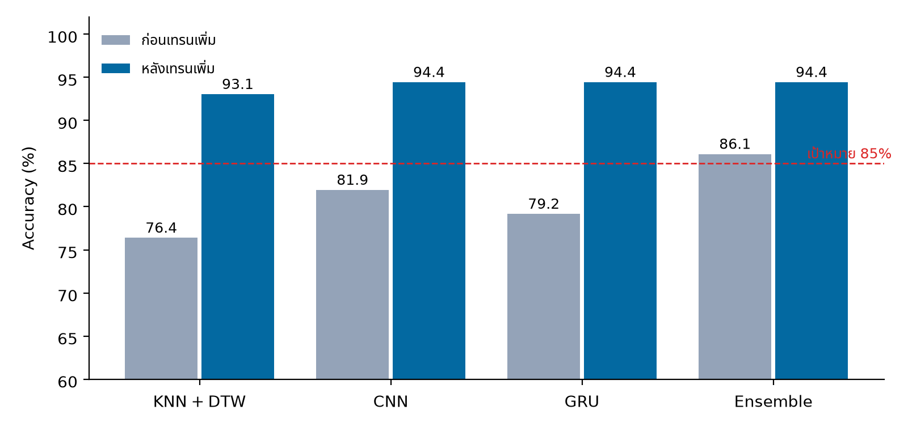
รูปที่ 11 ความแม่นยำกับลายมือจากเว็บแคม 72 ตัว ก่อนและหลังเทรนเพิ่ม เทียบกับเป้าหมาย 85%
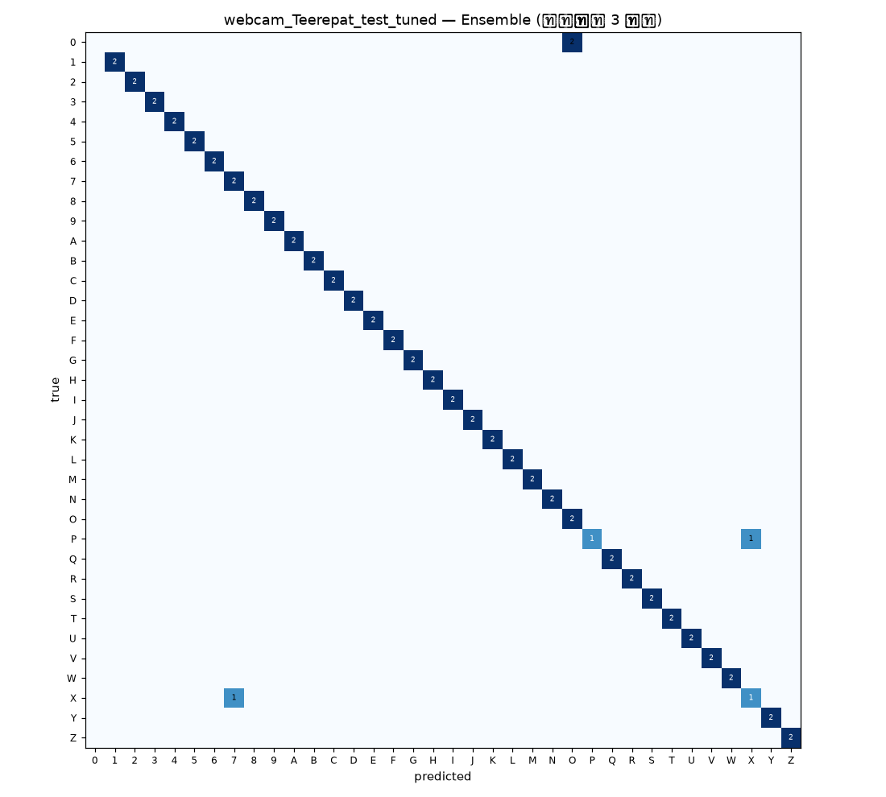
รูปที่ 12 Confusion matrix ของ Ensemble บนลายมือจากเว็บแคม 72 ตัว หลังเทรนเพิ่ม

4.3.3 การเขียนตามลำดับเส้นมาตรฐาน (กรณีลากตามตัวช่วย)
แบบจำลอง | Accuracy ก่อน | Accuracy หลัง | Macro-F1 หลัง
KNN + DTW | 73.61% | 98.89% | 0.988
CNN | 86.67% | 95.56% | 0.954
GRU | 77.78% | 97.22% | 0.963
Ensemble | 80.56% | 97.78% | 0.974
ตารางที่ 4.5 ผลกับตัวอย่างลำดับเส้นมาตรฐาน 360 ตัว ก่อนและหลังเพิ่มตัวอย่างลำดับมาตรฐานในการเทรน
ก่อนเพิ่มตัวอย่างลำดับมาตรฐาน แบบจำลองที่เทรนด้วยลายมือผู้ใช้แล้วยังอ่านตัวที่เขียนตามเส้นตัวช่วยได้เพียง 80.56% โดยอ่าน E, G, I, J, T และ 9 ผิดเกือบทุกครั้ง เช่น T ถูกอ่านเป็น P เพราะเมื่อลากเส้นตั้งก่อนแล้วย้ายนิ้วกลับขึ้นไปลากเส้นนอน เส้นทางที่ต่อกันเป็นเส้นเดียวจะมีรูปคล้าย P ขณะที่คนใน RTD/RTC ลากเส้นนอนของ T ก่อน GRU และ KNN + DTW ซึ่งอ่านลำดับของเส้นได้รับผลกระทบมากที่สุด (77.78% และ 73.61%) ส่วน CNN ซึ่งดูเพียงรูปร่างได้รับผลกระทบน้อยกว่า (86.67%) หลังเพิ่มตัวอย่างลำดับมาตรฐาน Ensemble ได้ 97.78% และข้อผิดพลาดที่เหลือทั้งหมดคือ 0 กับ O ซึ่งในหน้าฝึกเขียนไม่เกิดขึ้น เพราะระบบเลือกตอบเฉพาะในชุดที่กำลังฝึก เมื่อวัดแบบเดียวกับหน้าฝึกเขียน ความแม่นยำเพิ่มจาก 83.33% เป็น 100.00%

4.4 วิเคราะห์ผลเทียบกับเป้าหมาย
เป้าหมาย | ผลที่ได้ | สรุป
ใช้เว็บแคมธรรมดา ไม่ต้องใช้อุปกรณ์เสริม | ใช้เว็บแคมของโน้ตบุ๊ก 640×480 | ผ่าน
แสดงผลภายใน 1 วินาที | Ensemble ใช้ประมาณ 16.5 ms ต่อตัว (หลังหยุดเขียน 0.8 วินาที) | ผ่าน
ความแม่นยำ ≥ 85% กับการเขียนผ่านเว็บแคม | 86.11% กับลายมือที่ไม่เคยเห็น และ 94.44% หลังเทรนเพิ่ม | ผ่าน
อ่านตัวที่เขียนตามเส้นตัวช่วยได้ถูกต้อง | 100.00% ในหน้าฝึกเขียน (ตัวอย่างลำดับมาตรฐาน 360 ตัว) | ผ่าน
ตารางที่ 4.6 ผลเทียบกับเป้าหมาย
ผลลัพธ์เป็นไปตามเป้าหมายทุกข้อ และมีข้อค้นพบสำคัญดังนี้
- ความแม่นยำบน dataset ไม่ได้บอกความแม่นยำตอนใช้งานจริง แบบจำลองชุดเดียวกันได้ 99.67% บน dataset แต่เหลือ 85.00% กับเว็บแคม เพราะกล้อง RealSense กับเว็บแคมให้เส้นทางต่างกัน และลายมือต่างคนกัน (domain shift)
- Ensemble ทนต่อข้อมูลที่ไม่คุ้นเคยดีที่สุด ก่อนเทรนเพิ่ม Ensemble ได้ 86.11% สูงกว่าแบบจำลองเดี่ยวที่ดีที่สุด (CNN 81.94%) เพราะแต่ละตัวผิดคนละแบบ
- ตัวที่ดีที่สุดบน dataset ไม่ใช่ตัวที่ดีที่สุดกับข้อมูลใหม่ GRU ดีที่สุดบน dataset แต่ก่อนเทรนเพิ่มกลับแพ้ CNN กับเว็บแคม เพราะ GRU ไวต่อลำดับการลากเส้น ซึ่งผู้ใช้อาจเขียนต่างจากคนใน dataset ส่วน CNN ดูแค่รูปร่างจึงทนกว่า
- เพิ่มข้อมูลเพียงเล็กน้อยช่วยได้มาก ลายมือผู้ใช้แค่ 108 ตัว (0.3% ของข้อมูลเทรน) ทำให้ Ensemble ขึ้นจาก 86.11% เป็น 94.44% และทุกแบบจำลองดีขึ้น (KNN + DTW 76.39% → 93.06%, GRU 79.17% → 94.44%) เพราะได้เรียนลำดับการเขียนของผู้ใช้
- ลำดับการลากเส้นมีผลต่อการอ่าน แบบจำลองอ่านตัวที่เขียนตามลำดับมาตรฐานผิดหลายตัว ทั้งที่รูปร่างถูกต้อง จนกว่าจะเพิ่มตัวอย่างลำดับมาตรฐานเข้าไปในการเทรน (Ensemble 80.56% → 97.78%) ระบบฝึกเขียนจึงต้องเทรนด้วยลำดับเดียวกับที่สอน ไม่เช่นนั้นจะตัดสินว่าเด็กที่เขียนถูกนั้นผิด
- ข้อผิดพลาดที่เหลือ ส่วนใหญ่คือ 0 กับ O ซึ่งรูปร่างเหมือนกันจริง ในหน้าฝึกเขียนแก้ได้ด้วยการให้แบบจำลองเลือกตอบเฉพาะชุดที่กำลังฝึก และอีก 1 ตัวที่ดูจากภาพแล้วเป็นการเขียนผิดตัวขณะเก็บข้อมูล (เขียน X ขณะที่โจทย์คือ P)
ข้อควรระวังในการตีความ: 94.44% เป็นความแม่นยำกับลายมือของผู้ใช้ที่ใช้เทรนเพิ่ม ผู้ใช้ใหม่ที่ระบบยังไม่เคยเห็นลายมือจะได้ผลใกล้เคียงค่าก่อนเทรนเพิ่ม (ประมาณ 85–86%) และชุดทดสอบเว็บแคมมาจากผู้เขียนคนเดียว 72 ตัว จึงยังเป็นตัวอย่างขนาดเล็ก

4.5 ปัญหาที่พบระหว่างพัฒนาและการแก้ไข
ปัญหา | สาเหตุ | วิธีแก้
เส้นขาดเป็นท่อน และตัวอักษรครึ่งตัวถูกส่งไปทาย | การตรวจท่ามือกระพริบระหว่างเขียนกับไม่เขียน | ตรวจนิ้วด้วยพิกัด 3 มิติ เพิ่ม hysteresis และต่อเส้นที่ขาดแวบเดียว
เส้นขาดบ่อยในห้องที่แสงน้อย | เว็บแคมลดเหลือประมาณ 15–17 fps มือเบลอและหลุดหลายเฟรม เกินเวลาที่ตั้งไว้สำหรับ 30 fps | ขยายเวลาที่ยอมให้มือหลุดเป็น 0.45 วินาที และเวลาต่อเส้นเป็น 0.4 วินาทีในระยะ 15% ของภาพ
มีขอที่หัวและหางเส้น | ตอนเปลี่ยนท่ามือ ปลายนิ้วเคลื่อนที่ | เปลี่ยนเป็นท่าจีบ และใช้จุดกึ่งกลางการจีบเป็นตำแหน่งปากกา
เส้นหักเป็นมุมและเบี้ยว | ขอภาพ 1280×720 เว็บแคมให้ได้เพียง 10–15 fps และเขียนตัวเล็กเกินไป | ลดเป็น 640×480 ที่ 30 fps เพิ่มกรอบแนะนำขนาด และเฉลี่ยตำแหน่งจากหลายจุดบนนิ้ว
ท่ากำมือ (ลบ) สับสนกับท่าจีบ | ท่าจีบแบบจับปากกามีนิ้วอื่นพับคล้ายกำมือ | ใช้ท่าแบมือค้างไว้แทน
ยกนิ้วไปเริ่มเส้นถัดไป (เช่น เส้นนอนของ E) แล้วระบบส่งตรวจก่อนเขียนครบ จึงตัดสินว่าผิด | หลังยกนิ้วระบบรอเพียง 0.8 วินาที ไม่พอให้เด็กย้ายมือไปจุดเริ่มเส้นถัดไป | ใช้จำนวนเส้นจากเส้นตัวช่วย ถ้ายังไม่ครบรอได้ถึง 3 วินาที และขึ้นข้อความบอกว่าไปเริ่มเส้นที่เท่าไร
DTW ช้า (ประมาณ 350 ms ต่อตัว) | จองหน่วยความจำตาราง DTW ขนาดใหญ่ทุกครั้ง | คำนวณทีละแถวพร้อมกันทุกตัวอย่าง เหลือประมาณ 7 ms
ลากตามเส้นตัวช่วยถูกแล้ว แต่ระบบอ่านผิด (เช่น E, T, 9) | ข้อมูลเทรนเขียนด้วยลำดับเส้นต่างจากลำดับมาตรฐาน | เพิ่มตัวอย่างสังเคราะห์ตามลำดับมาตรฐาน 3,600 ตัวในการเทรน
ตารางที่ 4.7 ปัญหาที่พบและวิธีแก้

4.6 ข้อจำกัดและสิ่งที่สามารถพัฒนาต่อได้

ข้อจำกัด
- รองรับเฉพาะตัวเลขและตัวอักษรภาษาอังกฤษพิมพ์ใหญ่ ไม่รองรับภาษาไทย เพราะไม่พบชุดข้อมูลเส้นทางการเขียนภาษาไทยที่เปิดให้ใช้
- ข้อมูลเทรนเป็นลายมือผู้ใหญ่ และยังไม่ได้ทดสอบกับเด็ก ซึ่งลายมืออาจไม่เป็นระเบียบกว่านี้
- ชุดทดสอบเว็บแคมมาจากผู้เขียนคนเดียว ยังไม่ได้วัดผลกับผู้ใช้หลายคน
- ระบบบอกได้เพียงว่าเขียนถูกหรือผิด แต่ยังไม่ได้บอกเจาะจงว่าลากเส้นใดผิดลำดับหรือผิดทิศ
- ตัวอย่างลำดับเส้นมาตรฐานที่ใช้เทรนและทดสอบเป็นข้อมูลสังเคราะห์ ยังไม่ใช่ลายมือจริงของเด็กที่ลากตามตัวช่วย และใช้แบบ Zaner-Bloser แบบเดียว ซึ่งบางตัวอาจต่างจากที่โรงเรียนในไทยสอน
- ความแม่นยำขึ้นกับแสงในห้อง และต้องเขียนตัวใหญ่พอ

สิ่งที่พัฒนาต่อได้
- บันทึกสถิติการฝึกของผู้เรียนแต่ละคนต่อเนื่องหลายวัน และให้ครูดูภาพรวมของทั้งห้อง
- เพิ่มคลังคำศัพท์ตามบทเรียน เสียงอ่านออกเสียงคำ และตัวอักษรพิมพ์เล็ก
- ตรวจลำดับและทิศทางของแต่ละเส้นเทียบกับเส้นตัวช่วย แล้วชี้ให้เห็นเส้นที่ผิด
- เก็บข้อมูลจากผู้ใช้หลายคน รวมถึงเด็ก เพื่อวัดผลกับผู้ใช้ใหม่ได้อย่างน่าเชื่อถือ
- รองรับเลขไทยและตัวอักษรไทย โดยใช้ชุดข้อมูลภาพลายมือไทยกับ CNN ร่วมกับข้อมูลเส้นทางที่เก็บเอง
- ปรับแบบจำลองให้ผู้ใช้แต่ละคนอัตโนมัติจากตัวอย่างเพียงไม่กี่ตัว ซึ่ง KNN + DTW ทำได้ทันทีโดยไม่ต้องเทรนใหม่

บทที่ 5
สรุป
โครงงานนี้พัฒนา AirWrite ระบบฝึกเขียนตัวเลขและตัวอักษรภาษาอังกฤษกลางอากาศที่ใช้เพียงเว็บแคม โดยเปรียบเทียบแบบจำลอง 3 แนวทางที่มองข้อมูลต่างกัน และรวมผลด้วย Ensemble ผลการทดสอบแสดงว่าความแม่นยำสูงบนชุดข้อมูลมาตรฐาน (99.63%) ไม่ได้รับประกันผลตอนใช้งานจริง เพราะกล้องและลายมือที่ต่างกันทำให้ความแม่นยำลดลงเหลือประมาณ 86% แต่การรวมแบบจำลองช่วยให้ทนต่อความต่างนี้ได้ดีกว่าแบบจำลองเดี่ยว และการเพิ่มลายมือของผู้ใช้เพียง 108 ตัวทำให้ความแม่นยำเพิ่มเป็น 94.44% ระบบทำงานได้แบบเวลาจริงและผ่านเป้าหมายที่ตั้งไว้ทุกข้อ ระบบมีโหมดฝึกเขียนตัวอักษรและคำศัพท์พร้อมภาพที่แสดงเส้นตัวช่วยตามลำดับการลากเส้นมาตรฐาน และตรวจบอกผลได้ทันที ข้อค้นพบสำคัญของโหมดนี้คือแบบจำลองต้องได้เรียนลำดับเส้นแบบเดียวกับที่สอน หลังเพิ่มตัวอย่างลำดับมาตรฐาน ระบบอ่านตัวที่ลากตามเส้นตัวช่วยได้ถูก 100.00% ขั้นต่อไปที่สำคัญคือการทดสอบกับผู้ใช้ที่เป็นเด็ก และเก็บสถิติการฝึกของผู้เรียนต่อเนื่อง

เอกสารอ้างอิง
- M. S. Alam, K.-C. Kwon, M. A. Alam, M. Y. Abbass, S. M. Imtiaz, and N. Kim, "Trajectory-Based Air-Writing Recognition Using Deep Neural Network and Depth Sensor," Sensors, vol. 20, no. 2, p. 376, 2020, doi: 10.3390/s20020376.
- Google, "MediaPipe Hand Landmarker," Google AI Edge. [Online]. Available: https://ai.google.dev/edge/mediapipe/solutions/vision/hand_landmarker
- G. Casiez, N. Roussel, and D. Vogel, "1€ Filter: A Simple Speed-based Low-pass Filter for Noisy Input in Interactive Systems," in Proc. CHI, 2012.
- H. Sakoe and S. Chiba, "Dynamic programming algorithm optimization for spoken word recognition," IEEE Trans. Acoustics, Speech, and Signal Processing, vol. 26, no. 1, pp. 43–49, 1978.
- K. Cho et al., "Learning Phrase Representations using RNN Encoder–Decoder for Statistical Machine Translation," in Proc. EMNLP, 2014. (GRU)
- Zaner-Bloser, "Zaner-Bloser Handwriting: Manuscript Stroke Descriptions," Zaner-Bloser, Inc. [Online]. Available: https://www.zaner-bloser.com/handwriting/ (ลำดับและทิศทางการลากเส้นของเส้นตัวช่วย)
- T. Chathuranga, "SkyInk," GitHub repository (MIT License). [Online]. Available: https://github.com/TheekshanaChathuranga/SkyInk (แรงบันดาลใจด้านการออกแบบท่ามือและการ resample)

